TRƯỜNG ĐẠI HỌC ĐÔNG Á
KHOA CÔNG NGHỆ THÔNG TIN

──────── ✦ ────────
BÁO CÁO
HỌC PHẦN: DEVOPS
ĐỀ TÀI:
THỰC HÀNH XÂY DỰNG MÔI TRƯỜNG DEVOPS VỚI WSL UBUNTU, SSH, DOCKER VÀ JENKINS CI/CD
GVHD: TS. ……………………………………
Sinh viên thực hiện:
Trần Thanh Thịnh – 102688 – IT23M
Đắk Lắk, tháng 10 năm 2026

MỤC LỤC
CHƯƠNG 1. GIỚI THIỆU 2
1.1. Bối cảnh và lý do thực hiện 2
1.2. Mục tiêu 2
1.3. Phạm vi và nội dung thực hiện 2
CHƯƠNG 2. CƠ SỞ LÝ THUYẾT 3
2.1. DevOps và CI/CD 3
2.2. WSL – Windows Subsystem for Linux 3
2.3. SSH – Secure Shell 3
2.4. Docker và container 3
2.5. Jenkins 4
CHƯƠNG 3. MÔI TRƯỜNG THỰC HIỆN 5
CHƯƠNG 4. TRIỂN KHAI THỰC HIỆN 6
4.1. Cài đặt Ubuntu trên WSL 6
4.2. SSH từ Ubuntu vào Windows 7
4.3. Sử dụng lệnh và tạo file với Docker 10
4.4. Viết Jenkins cho dự án 12
CHƯƠNG 5. ĐÁNH GIÁ VÀ KẾT LUẬN 16
5.1. Kết quả đạt được 16
5.2. Một số lưu ý và cách xử lý 16
5.3. Hướng phát triển 16
5.4. Kết luận 17
TÀI LIỆU THAM KHẢO 18

CHƯƠNG 1. GIỚI THIỆU

1.1. Bối cảnh và lý do thực hiện
Trong phát triển phần mềm hiện đại, việc đưa một thay đổi mã nguồn từ máy lập trình viên đến môi trường chạy thật cần diễn ra nhanh, lặp lại được và ít lỗi. Mô hình DevOps ra đời nhằm rút ngắn khoảng cách giữa hai nhóm phát triển (Development) và vận hành (Operations) thông qua văn hóa cộng tác, tự động hóa quy trình và đo lường liên tục.
Để áp dụng được DevOps, người thực hiện cần nắm vững một chuỗi công cụ nền tảng: môi trường Linux để làm việc với dòng lệnh, giao thức SSH để điều khiển máy từ xa một cách an toàn, container (Docker) để đóng gói và chạy ứng dụng đồng nhất ở mọi nơi, và máy chủ tự động hóa (Jenkins) để xây dựng quy trình tích hợp, triển khai liên tục (CI/CD). Báo cáo này ghi lại quá trình thực hành từng bước các công cụ đó trên một máy tính Windows.

1.2. Mục tiêu
- Cài đặt và cấu hình thành công hệ điều hành Ubuntu chạy trên Windows thông qua WSL (Windows Subsystem for Linux).
- Thực hiện kết nối SSH từ Ubuntu sang Windows và thao tác với hệ thống tệp của Windows từ môi trường Linux.
- Làm quen với Docker: tải image, chạy container, truy cập vào container và dùng các lệnh Linux cơ bản.
- Xây dựng quy trình CI bằng Jenkins cho dự án từ điển (dictionary-app), kết nối với kho mã nguồn trên GitHub và chạy build thành công.

1.3. Phạm vi và nội dung thực hiện
Báo cáo tập trung vào bốn nội dung thực hành, được trình bày tuần tự ở Chương 4:
- Cài đặt Ubuntu trên WSL.
- SSH từ Ubuntu vào Windows.
- Sử dụng lệnh và tạo file trong container Docker (Alpine Linux).
- Viết và chạy pipeline Jenkins cho dự án.
Toàn bộ kết quả được minh chứng bằng ảnh chụp màn hình trong quá trình thực hiện.

CHƯƠNG 2. CƠ SỞ LÝ THUYẾT

2.1. DevOps và CI/CD
DevOps là tập hợp các thực hành, công cụ và văn hóa giúp tự động hóa và tích hợp quy trình giữa phát triển phần mềm và vận hành hạ tầng. Mục tiêu cuối cùng là phát hành phần mềm nhanh hơn, ổn định hơn và dễ theo dõi hơn.
CI (Continuous Integration – Tích hợp liên tục) là thực hành mà lập trình viên thường xuyên hợp nhất mã nguồn vào nhánh chung; mỗi lần hợp nhất, hệ thống tự động build và chạy kiểm thử để phát hiện lỗi sớm. CD (Continuous Delivery/Deployment – Chuyển giao/Triển khai liên tục) mở rộng CI bằng việc tự động đưa bản build đạt yêu cầu đến môi trường kiểm thử hoặc môi trường thật.
Một pipeline CI/CD điển hình gồm các giai đoạn: lấy mã nguồn (Checkout) → biên dịch/đóng gói (Build) → kiểm thử (Test) → đóng gói container (Package) → triển khai (Deploy).

2.2. WSL – Windows Subsystem for Linux
WSL cho phép chạy môi trường Linux trực tiếp trên Windows mà không cần máy ảo truyền thống hay cài song song hai hệ điều hành. Ở phiên bản WSL2, Linux chạy trên một nhân (kernel) thật được Microsoft đóng gói trong máy ảo siêu nhẹ, nên tương thích tốt với các công cụ như Docker. Thông tin hiển thị ở Hình 4.2 (6.18.33.2-microsoft-standard-WSL2) cho thấy hệ thống đang chạy WSL2.
Các phân phối Linux (như Ubuntu) được cài từ Microsoft Store hoặc bằng lệnh wsl --install. Ổ đĩa Windows được gắn tự động vào Linux dưới thư mục /mnt/c, /mnt/d…, giúp hai hệ điều hành chia sẻ tệp dễ dàng.

2.3. SSH – Secure Shell
SSH là giao thức mạng mã hóa dùng để đăng nhập và thực thi lệnh trên máy từ xa một cách an toàn. SSH hoạt động theo mô hình client–server: máy chủ chạy dịch vụ sshd (mặc định cổng 22), máy khách dùng lệnh ssh user@host để kết nối. Việc xác thực có thể bằng mật khẩu hoặc bằng cặp khóa công khai/bí mật (ví dụ thuật toán Ed25519).
Trong báo cáo này, Ubuntu (trong WSL) đóng vai trò máy khách và Windows đóng vai trò máy chủ SSH; đây cũng là tình huống rất gần với thực tế quản trị, khi kỹ sư DevOps điều khiển các máy chủ từ xa chỉ bằng dòng lệnh.

2.4. Docker và container
Docker là nền tảng đóng gói ứng dụng cùng toàn bộ thư viện, cấu hình cần thiết vào một image; từ image có thể khởi chạy nhiều container – các tiến trình được cô lập nhưng dùng chung nhân hệ điều hành chủ nên nhẹ và khởi động rất nhanh. Nhờ đó, ứng dụng chạy giống nhau trên máy lập trình viên, máy kiểm thử và máy chủ thật.
Alpine Linux là phân phối Linux cực nhỏ (khoảng vài MB), thường được dùng làm image nền cho container. Image alpine được chọn trong bài thực hành vì tải nhanh và đủ để làm quen với các lệnh Docker cơ bản.

2.5. Jenkins
Jenkins là máy chủ tự động hóa mã nguồn mở, được dùng phổ biến để xây dựng pipeline CI/CD. Jenkins có hệ sinh thái plugin phong phú (Git, Docker, Pipeline…), hỗ trợ định nghĩa quy trình bằng mã thông qua tệp Jenkinsfile (cú pháp Declarative hoặc Scripted). Mỗi lần chạy pipeline được gọi là một build và được đánh số tăng dần (#1, #2, … #11).

CHƯƠNG 3. MÔI TRƯỜNG THỰC HIỆN
Bảng 3.1 tổng hợp các thông tin về môi trường được ghi nhận từ ảnh chụp màn hình trong quá trình thực hành.
Bảng 3.1. Thông tin môi trường thực hiện
Thành phần | Giá trị | Nguồn ghi nhận
Hệ điều hành chủ | Windows 10, phiên bản 10.0.19045.6466 | Hình 4.3, 4.4, 4.5
Hệ điều hành Linux | Ubuntu 26.04.1 LTS chạy trên WSL2 (kernel 6.18.33.2-microsoft-standard-WSL2, x86_64) | Hình 4.2
Tài khoản Ubuntu | thinh (tài khoản UNIX mặc định tạo khi cài đặt) | Hình 4.1
Địa chỉ IPv4 của Ubuntu | 172.23.171.13 (giao diện eth0) | Hình 4.2
Tài nguyên Ubuntu | Ổ đĩa / dung lượng 38,15 GB (dùng 4,2%); RAM sử dụng 6%; 68 tiến trình | Hình 4.2
Máy chủ SSH đích | Windows, tài khoản ian, địa chỉ 172.30.32.1 | Hình 4.4
Docker | Docker Desktop; image alpine:latest; container tên thinh | Hình 4.5, 4.6
Jenkins | Phiên bản 2.541.3, truy cập tại localhost:8090; job dictionary-cicd | Hình 4.7
Mã nguồn | GitHub: ian-1103/dictionary-app-5, nhánh main | Hình 4.7

CHƯƠNG 4. TRIỂN KHAI THỰC HIỆN

4.1. Cài đặt Ubuntu trên WSL

A. Chuẩn bị và cài đặt
Trước khi cài đặt, cần bảo đảm máy chạy Windows 10 (từ bản 2004) hoặc Windows 11, đã bật tính năng ảo hóa trong BIOS/UEFI và bật hai tính năng của Windows là Windows Subsystem for Linux và Virtual Machine Platform. Sau đó mở Command Prompt hoặc PowerShell với quyền quản trị và cài đặt Ubuntu.
wsl --install -d Ubuntu
wsl --set-default-version 2
wsl -l -v

Lần khởi chạy đầu tiên, Ubuntu tự giải nén và khởi tạo (quá trình có thể mất vài phút) rồi yêu cầu tạo tài khoản UNIX mặc định. Tên người dùng không nhất thiết trùng với tên tài khoản Windows. Như Hình 4.1, tên người dùng được đặt là thinh, sau đó nhập mật khẩu hai lần để xác nhận; hệ thống báo password updated successfully và Installation successful!.
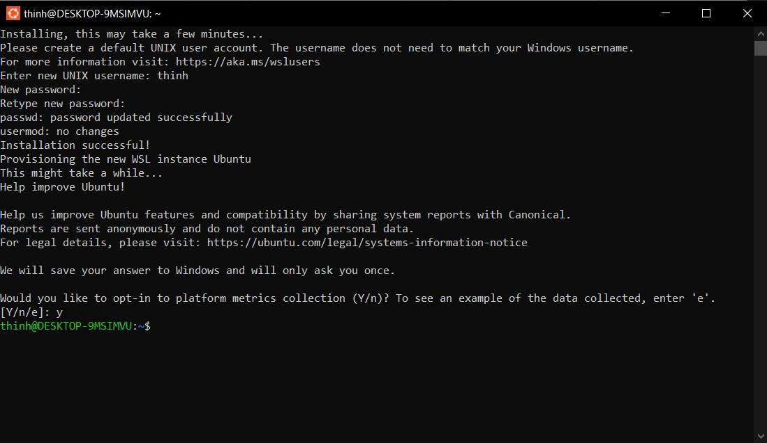
Hình 4.1. Cài đặt Ubuntu trên WSL và tạo tài khoản UNIX "thinh"
Ở bước cuối, Ubuntu hỏi người dùng có đồng ý gửi số liệu thống kê nền tảng ẩn danh cho Canonical hay không (Would you like to opt-in to platform metrics collection (Y/n)?). Lựa chọn y được nhập và lời nhắc lệnh thinh@DESKTOP-9MSIMVU:~$ xuất hiện, đánh dấu Ubuntu đã sẵn sàng sử dụng.

B. Kiểm tra hệ thống sau cài đặt
Sau khi cài đặt, hệ thống được đăng nhập lại để kiểm tra. Màn hình ở Hình 4.2 hiển thị thông báo chào mừng của Ubuntu 26.04.1 LTS chạy trên nhân WSL2, cùng bảng thông tin hệ thống được cập nhật lúc 07:43:12 (múi giờ +07) ngày 05/09/2026.
Bảng 4.1. Thông tin hệ thống Ubuntu sau khi cài đặt
Chỉ số | Giá trị ghi nhận
Phiên bản | Ubuntu 26.04.1 LTS (GNU/Linux 6.18.33.2-microsoft-standard-WSL2 x86_64)
System load | 0.0 – hệ thống gần như nhàn rỗi
Processes | 68 tiến trình đang chạy
Usage of / | 4.2% của 38.15 GB
Memory usage | 6%
Swap usage | 0%
IPv4 address for eth0 | 172.23.171.13

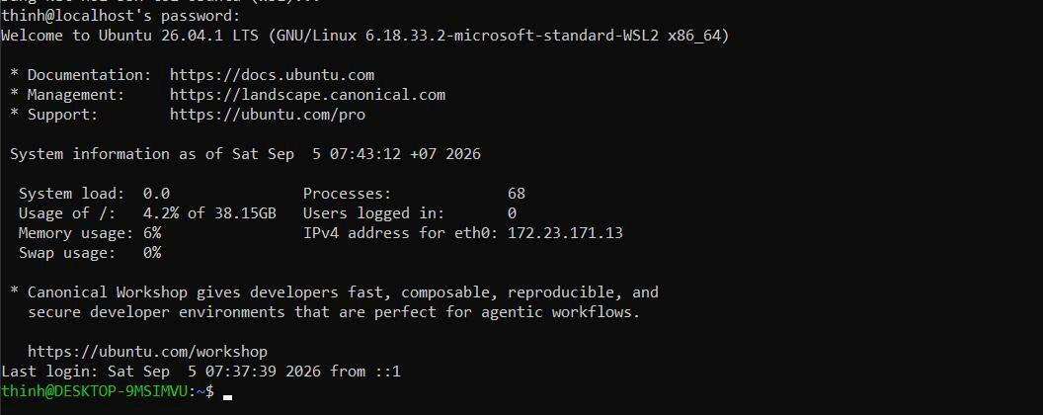
Hình 4.2. Thông báo chào mừng và thông tin hệ thống Ubuntu 26.04.1 LTS
Dòng Last login: Sat Sep 5 07:37:39 2026 from ::1 cho thấy phiên đăng nhập trước đó đến từ địa chỉ ::1 – tức địa chỉ loopback (localhost) dạng IPv6 – nghĩa là máy đang tự kết nối tới chính nó. Điều này phù hợp với việc dòng nhắc mật khẩu hiển thị dạng thinh@localhost's password. Việc kết nối SSH vào localhost là cách nhanh để kiểm tra dịch vụ SSH và tài khoản đã hoạt động đúng trước khi kết nối sang máy khác.
Kết luận mục 4.1: Ubuntu đã được cài đặt thành công trên WSL2, tài khoản thinh hoạt động, tài nguyên còn dư dả (ổ đĩa chỉ dùng 4,2%, RAM 6%), đáp ứng yêu cầu cho các bước thực hành tiếp theo.

4.2. SSH từ Ubuntu vào Windows

A. Nguyên lý và chuẩn bị
Mục tiêu của bước này là điều khiển máy Windows từ cửa sổ Ubuntu bằng SSH. Để làm được, máy Windows (đóng vai trò máy chủ) cần cài và chạy dịch vụ OpenSSH Server. Có thể bật bằng Settings → Apps → Optional features → OpenSSH Server hoặc bằng PowerShell:
# Chạy trong PowerShell với quyền Administrator
Add-WindowsCapability -Online -Name OpenSSH.Server~~~~0.0.1.0
Start-Service sshd
Set-Service -Name sshd -StartupType Automatic

Phía Ubuntu (máy khách) đã có sẵn ssh client. Địa chỉ của Windows nhìn từ trong WSL thường là địa chỉ cổng (gateway) của mạng ảo WSL – trong bài thực hành là 172.30.32.1. Ngoài mật khẩu, có thể tạo cặp khóa Ed25519 bằng ssh-keygen -t ed25519 và chép khóa công khai (id_ed25519.pub) sang máy chủ để đăng nhập không cần mật khẩu; tệp khóa công khai này nằm trong thư mục .ssh của người dùng Windows, đường dẫn dạng /mnt/c/Users/IAN/.ssh/id_ed25519.pub khi nhìn từ Ubuntu.

B. Truy cập hệ thống tệp Windows từ WSL
Trước khi dùng SSH, có thể kiểm tra khả năng liên thông giữa hai hệ điều hành bằng cách mở một phiên WSL với quyền root từ Command Prompt và xem thư mục người dùng Windows. Như Hình 4.3, lệnh wsl -d Ubuntu -u root mở bản phân phối Ubuntu bằng tài khoản root, lời nhắc chuyển thành root@DESKTOP-HN8FU75:/mnt/c/Users/IAN#. Thư mục /mnt/c/Users/IAN chính là thư mục C:\Users\IAN của Windows, lệnh ls liệt kê các thư mục quen thuộc như 3D Objects, AppData, Contacts, Desktop, Documents, Downloads, Music, Pictures…
C:\Users\IAN> wsl -d Ubuntu -u root
root@DESKTOP-HN8FU75:/mnt/c/Users/IAN# ls

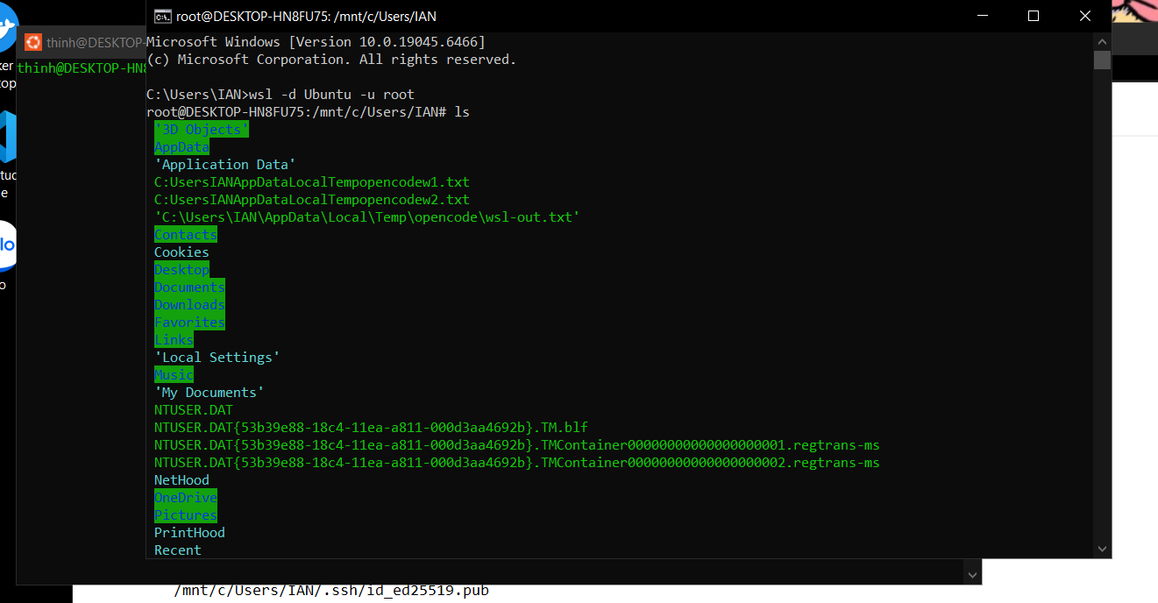
Hình 4.3. Truy cập thư mục người dùng Windows từ Ubuntu thông qua /mnt/c
Trong kết quả ls còn xuất hiện một số tệp có tên bất thường như C:UsersIANAppDataLocalTempopencodew1.txt. Nguyên nhân là trong shell Linux, ký tự \ là ký tự thoát (escape), nên khi gõ đường dẫn Windows kiểu C:\Users\IAN\... mà không đặt trong dấu nháy, các dấu gạch chéo ngược bị loại bỏ và tên tệp bị dính liền. Để tránh lỗi này, cần đặt đường dẫn trong dấu nháy đơn hoặc dùng đường dẫn kiểu Linux (/mnt/c/Users/IAN/...).

C. Thực hiện kết nối SSH
Từ Ubuntu, kết nối tới Windows bằng lệnh ssh <tài_khoản>@<địa_chỉ_IP>. Ở Hình 4.4, lệnh được dùng là:
thinh@DESKTOP-HN8FU75:~$ ssh ian@172.30.32.1

Sau khi xác thực, phiên làm việc được chuyển sang Windows: lời nhắc đổi thành ian@DESKTOP-HN8FU75 C:\Users\IAN> cùng dòng thông tin phiên bản Microsoft Windows [Version 10.0.19045.6466]. Điều này chứng tỏ máy chủ OpenSSH trên Windows đã nhận kết nối và cung cấp shell của Windows cho máy khách Ubuntu.
Từ phiên SSH này, lệnh wsl được gõ tiếp để vào lại môi trường Linux ngay trong Windows; lời nhắc chuyển thành docker-desktop:/mnt/host/c/Users/IAN# – tức môi trường WSL của Docker Desktop – và lệnh ls hiển thị cùng danh sách thư mục người dùng như ở Hình 4.3. Kết quả cho thấy chuỗi Ubuntu → SSH → Windows → WSL hoạt động thông suốt.
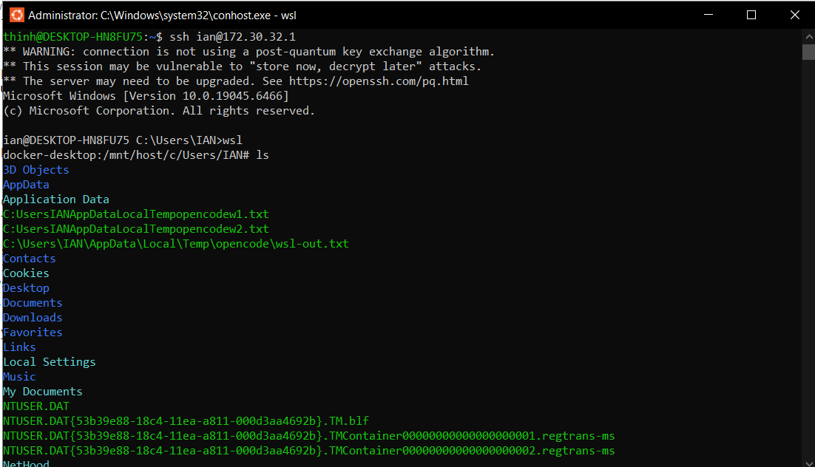
Hình 4.4. SSH từ Ubuntu vào Windows (ian@172.30.32.1) và chạy lệnh wsl
Về cảnh báo hiển thị khi kết nối. Ngay sau khi kết nối, máy khách in ra: WARNING: connection is not using a post-quantum key exchange algorithm kèm lời giải thích rằng phiên có thể bị thu thập mã hóa để giải mã sau ("store now, decrypt later"). Đây là cảnh báo, không phải lỗi: kết nối vẫn được thiết lập bình thường. Cảnh báo xuất hiện vì máy chủ OpenSSH trên Windows chưa hỗ trợ thuật toán trao đổi khóa kháng lượng tử; khi cần, có thể khắc phục bằng cách nâng cấp OpenSSH Server lên phiên bản mới hơn.
Bảng 4.2. Các lệnh sử dụng trong mục 4.2
Lệnh | Ý nghĩa
wsl -d Ubuntu -u root | Mở bản phân phối Ubuntu với tài khoản root từ Command Prompt
ls | Liệt kê tệp và thư mục trong thư mục hiện tại
ssh ian@172.30.32.1 | Kết nối SSH tới máy Windows bằng tài khoản ian
wsl | Mở shell Linux của WSL từ trong cửa sổ Windows

Kết luận mục 4.2: Đã kết nối SSH thành công từ Ubuntu vào Windows, đồng thời kiểm chứng được việc truy cập hệ thống tệp Windows từ môi trường Linux thông qua /mnt/c.

4.3. Sử dụng lệnh và tạo file với Docker

A. Tải image và chạy container
Bài thực hành dùng Docker Desktop trên Windows và image Alpine Linux. Các bước thực hiện trong Command Prompt như sau (Hình 4.5):
- Kiểm tra container đang chạy: docker ps. Kết quả chỉ có dòng tiêu đề (CONTAINER ID, IMAGE, COMMAND, CREATED, STATUS, PORTS, NAMES), nghĩa là chưa có container nào.
- Tải image: docker pull alpine. Vì không chỉ định tag nên Docker dùng tag mặc định latest (Using default tag: latest). Hai lớp (layer) được tải xong (Download complete) và hệ thống in digest sha256:28bd5fe8b56d…43f8b.
- Tạo và chạy container: docker run -dit --name thinh alpine. Docker trả về mã định danh đầy đủ của container (65478ecb8a57…cab130).
- Kiểm tra lại: docker ps. Lần này xuất hiện container 65478ecb8a57, image alpine, lệnh "/bin/sh", trạng thái Up 8 seconds, tên thinh.
C:\Users\thinh> docker ps
C:\Users\thinh> docker pull alpine
C:\Users\thinh> docker run -dit --name thinh alpine
C:\Users\thinh> docker ps

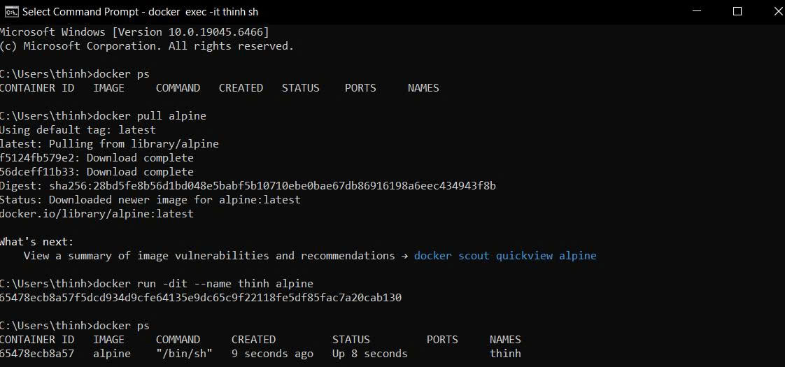
Hình 4.5. Tải image alpine và khởi chạy container tên "thinh"
Bảng 4.3. Giải thích các tham số của lệnh docker run
Tham số | Ý nghĩa
-d (detach) | Chạy container ở chế độ nền, giải phóng cửa sổ dòng lệnh
-i (interactive) | Giữ đầu vào chuẩn (stdin) mở để có thể tương tác
-t (tty) | Cấp phát một terminal ảo cho container
--name thinh | Đặt tên container là thinh thay vì tên ngẫu nhiên do Docker sinh ra
alpine | Image dùng để tạo container (mặc định tag latest)

Việc dùng đồng thời -dit giúp container không thoát ngay sau khi khởi động: tiến trình /bin/sh luôn có terminal để chờ lệnh nên container giữ trạng thái Up, và có thể truy cập vào bất kỳ lúc nào.

B. Vào container, dùng lệnh và tạo file
Để làm việc bên trong container đang chạy, dùng lệnh docker exec -it thinh sh. Lời nhắc chuyển thành / # – đây là shell của Alpine với tư cách người dùng root. Lệnh ls hiển thị cấu trúc thư mục gốc chuẩn của Linux gồm bin, dev, etc, home, lib, media, mnt, opt, proc, root, run, sbin, srv, sys, tmp, usr, var (Hình 4.6).
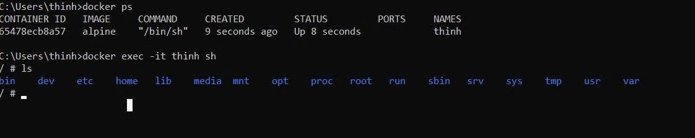
Hình 4.6. Truy cập vào container bằng docker exec và liệt kê thư mục gốc
Khi đã ở trong container, có thể thực hiện các thao tác tạo và quản lý tệp cơ bản như sau. Lưu ý Alpine dùng BusyBox nên một số lệnh có thể ít tùy chọn hơn so với Ubuntu.
/ # cd /home # chuyển vào thư mục home
/home # mkdir baocao # tạo thư mục mới
/home # cd baocao
/home/baocao # echo "Xin chao DevOps" > hello.txt # tạo file và ghi nội dung
/home/baocao # ls -l # xem danh sách file kèm quyền, kích thước
/home/baocao # cat hello.txt # đọc nội dung file
/home/baocao # exit # thoát khỏi container

Bảng 4.4. Các lệnh Docker và Linux sử dụng trong mục 4.3
Lệnh | Ý nghĩa
docker ps | Liệt kê các container đang chạy (thêm -a để xem cả container đã dừng)
docker pull alpine | Tải image alpine:latest từ Docker Hub về máy
docker run -dit --name thinh alpine | Tạo và chạy container nền tên thinh
docker exec -it thinh sh | Mở shell tương tác bên trong container đang chạy
ls, cd, mkdir | Liệt kê, chuyển thư mục, tạo thư mục
echo ... > file, cat | Tạo/ghi nội dung vào file và đọc nội dung file
exit | Thoát shell; container vẫn tiếp tục chạy nền

Cần lưu ý dữ liệu được tạo trong container sẽ mất khi container bị xóa. Muốn lưu trữ lâu dài cần dùng volume hoặc bind mount (ví dụ docker run -v ...).
Kết luận mục 4.3: Đã tải được image Alpine, chạy container tên thinh, truy cập vào bên trong và thao tác với hệ thống tệp của container bằng các lệnh Linux cơ bản.

4.4. Viết Jenkins cho dự án

A. Mô hình CI của dự án
Dự án thực hành là ứng dụng từ điển (dictionary-app-5) được lưu trên GitHub tại địa chỉ https://github.com/ian-1103/dictionary-app-5.git. Jenkins chạy trong một container Docker trên máy cục bộ, điều khiển Docker của máy chủ thông qua socket /var/run/docker.sock (kiểu DooD - Docker outside of Docker), nên image và container mà pipeline tạo ra đều nằm trên máy cục bộ. Jenkins được truy cập qua cổng 8090 (khác cổng mặc định 8080) tại địa chỉ http://localhost:8090. Một job kiểu Pipeline tên dictionary-cicd được tạo để mỗi khi chạy thực hiện chuỗi: lấy mã nguồn từ nhánh main, build, kiểm tra, đẩy image lên kho, kéo image về, triển khai và kiểm tra sau triển khai.
Việc job là kiểu Pipeline có thể nhận biết qua thanh menu bên trái ở Hình 4.7, nơi có các chức năng đặc trưng như Restart from Stage, Replay, Pipeline Steps và Workspaces.

B. Jenkinsfile của dự án
Pipeline được định nghĩa bằng tệp Jenkinsfile đặt ở thư mục gốc của kho mã nguồn; tệp này có từ commit đầu tiên và không đổi qua các commit sau, nên build số 11 đã chạy đúng nội dung dưới đây. Dưới đây là phần lõi của Jenkinsfile thật (bản đầy đủ gồm 275 dòng, có chú thích chi tiết), viết bằng cú pháp Declarative và được lược gọn cho vừa trang giấy.
Trước khi xem mã, Bảng 4.5 mô tả vai trò của từng giai đoạn trong pipeline.
Bảng 4.5. Vai trò của các giai đoạn trong pipeline
Giai đoạn | Mục đích
Chuẩn bị | Tính tag theo commit ngắn của Git, đăng nhập GHCR bằng credential ghcr-credentials, dựng QEMU và builder đa kiến trúc
1. BUILD | Build bản kiến trúc của máy (linux/amd64) và nạp vào Docker cục bộ để stage TEST dùng ngay, không build lại
2. TEST | Chạy scripts/smoke-test.sh - 8 phép thử trên image vừa build; nếu có phép thử hỏng thì pipeline dừng lại
3. PUSH | Build bản đa kiến trúc (linux/amd64 và linux/arm64) rồi đẩy lên ghcr.io/ian-1103/dictionary-app-5
4. PULL | Xóa bản local bằng docker rmi rồi docker pull lại từ registry, chứng minh image dùng thật được
5. DEPLOY | docker compose up -d với docker-compose.prod.yml (chỉ image:, không build:), mở cổng 3000 và 5432
6. Kiểm tra sau deploy | Gọi /api/health qua host.docker.internal, đợi tối đa 30 giây rồi in dữ liệu trả về
post | Luôn đăng xuất registry và dọn image cũ; báo kết quả thành công hoặc thất bại (chạy ở mọi trường hợp)

Mã nguồn Jenkinsfile của dự án (đã lược gọn) như sau:
pipeline {
agent any

environment {
REGISTRY = 'ghcr.io'
IMAGE_NAME = 'ian-1103/dictionary-app-5'
IMAGE = "${REGISTRY}/${IMAGE_NAME}"
GHCR_CREDS = credentials('ghcr-credentials')
PLATFORMS = 'linux/amd64,linux/arm64'
DEPLOY_WEB_PORT = '3000'
DEPLOY_PROJECT = 'dictionary-prod'
}

options {
timestamps()
timeout(time: 30, unit: 'MINUTES')
buildDiscarder(logRotator(numToKeepStr: '10'))
}

triggers {
pollSCM('H/2 * * * *')
}

stages {
stage('Chuẩn bị') {
steps {
script { env.TAG_SHA = "${IMAGE}:" + sh(script: 'git rev-parse --short=7 HEAD', returnStdout: true).trim() }
sh 'echo "$GHCR_CREDS_PSW" | docker login ghcr.io -u "$GHCR_CREDS_USR" --password-stdin'
sh 'docker buildx create --name multiarch --driver docker-container --use'
}
}
stage('1. BUILD') {
steps {
sh 'docker buildx build --platform linux/amd64 --tag $TAG_SHA --load .'
}
}
stage('2. TEST') {
steps {
sh 'SMOKE_IMAGE=$TAG_SHA ./scripts/smoke-test.sh'
}
}
stage('3. PUSH') {
steps {
sh 'docker buildx build --platform $PLATFORMS --tag $TAG_SHA --push .'
}
}
stage('4. PULL') {
steps {
sh 'docker rmi $TAG_SHA || true; docker pull $TAG_SHA'
}
}
stage('5. DEPLOY') {
steps {
sh 'docker compose -p dictionary-prod -f docker-compose.yml -f docker-compose.prod.yml up -d'
}
}
stage('6. Kiểm tra sau deploy') {
steps {
sh 'for i in $(seq 1 30); do curl -sf http://host.docker.internal:3000/api/health && exit 0; sleep 1; done; exit 1'
}
}
}

post {
success { echo 'Xong - ung dung chay tai http://localhost:3000' }
failure { echo 'THAT BAI - deploy chi chay sau khi test dat, stack cu khong bi anh huong' }
always { sh 'docker logout ghcr.io || true'; sh 'docker image prune -f --filter "until=168h" || true' }
}
}

Lưu ý: nếu Jenkins chạy trực tiếp trên Windows thì thay sh bằng bat; ở đây Jenkins nằm trong container Linux nên dùng sh là đúng. Mọi lệnh docker trong pipeline đều gọi Docker của máy chủ qua socket, vì vậy image build ra và container triển khai đều nằm trên máy cục bộ chứ không nằm trong container Jenkins.

C. Kết quả chạy pipeline
Hình 4.7 là trang kết quả của lần build #11 thuộc job dictionary-cicd. Biểu tượng dấu tích xanh cho biết build thành công. Các thông tin chính được tổng hợp trong Bảng 4.6.
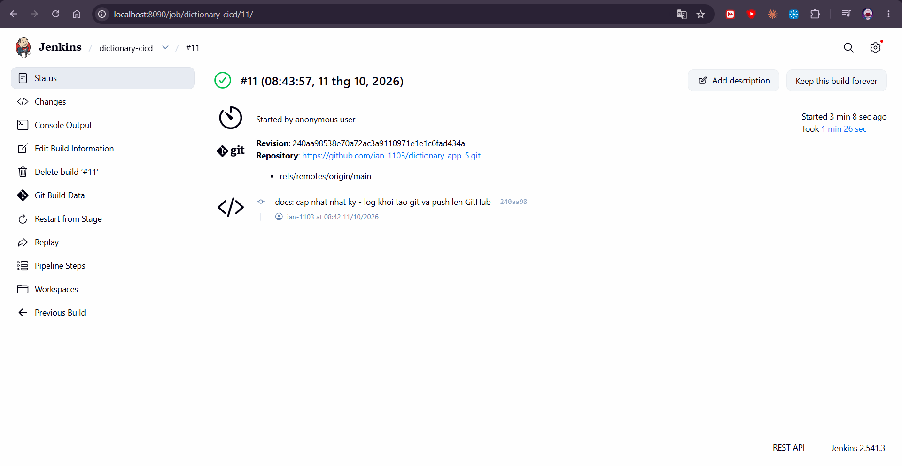
Hình 4.7. Kết quả build #11 của job dictionary-cicd trên Jenkins
Bảng 4.6. Thông tin build #11
Mục | Giá trị
Job / Build | dictionary-cicd / #11
Thời điểm bắt đầu | 08:43:57, ngày 11/10/2026
Thời gian chạy | 1 phút 26 giây
Trạng thái | Thành công (dấu tích xanh)
Người kích hoạt | Started by anonymous user
Repository | https://github.com/ian-1103/dictionary-app-5.git
Nhánh | refs/remotes/origin/main
Revision (commit) | 240aa98538e70a72ac3a9110971e1e1c6fad434a (rút gọn: 240aa98)
Nội dung commit | "docs: cap nhat nhat ky - log khoi tao git va push len GitHub"
Tác giả commit | ian-1103, lúc 08:42 ngày 11/10/2026
Phiên bản Jenkins | 2.541.3

Từ bảng có thể thấy chuỗi tự động hóa đã hoạt động đúng như thiết kế: lập trình viên đẩy commit lúc 08:42 lên GitHub, ngay sau đó (08:43:57) Jenkins khởi chạy build, kéo về revision 240aa98 từ nhánh main và hoàn tất sau 1 phút 26 giây. Lưu ý về múi giờ: các mốc giờ do Jenkins hiển thị theo giờ UTC (container Jenkins để múi giờ mặc định UTC), còn khi mở commit trên GitHub thì hiển thị 15:42 ngày 11/10/2026 theo giờ máy tính - cùng một thời điểm, chỉ khác nhau 7 giờ.
Nhận xét về bảo mật. Dòng Started by anonymous user cho thấy build được chạy mà chưa cần đăng nhập, tức Jenkins đang cho phép người dùng ẩn danh. Cấu hình này chấp nhận được khi thực hành trên máy cá nhân, nhưng với môi trường thật cần bật xác thực, phân quyền và không công khai cổng Jenkins ra Internet.
Kết luận mục 4.4: Đã xây dựng và chạy thành công pipeline Jenkins cho dự án; mã nguồn được lấy tự động từ GitHub và build #11 hoàn tất thành công.

CHƯƠNG 5. ĐÁNH GIÁ VÀ KẾT LUẬN

5.1. Kết quả đạt được
Bảng 5.1. Tổng hợp kết quả thực hành
Nội dung | Kết quả | Minh chứng
Cài đặt Ubuntu trên WSL | Cài thành công Ubuntu 26.04.1 LTS (WSL2), tạo tài khoản thinh | Hình 4.1, 4.2
SSH từ Ubuntu vào Windows | Kết nối thành công tới ian@172.30.32.1, truy cập được thư mục người dùng Windows | Hình 4.3, 4.4
Dùng lệnh và tạo file (Docker) | Pull image alpine, chạy container thinh, vào container bằng docker exec | Hình 4.5, 4.6
Jenkins cho dự án | Job dictionary-cicd build #11 thành công trong 1 phút 26 giây | Hình 4.7
Pipeline CI/CD cho dự án | Đẩy image đa kiến trúc lên ghcr.io, kéo về và triển khai ra cổng 3000; build #11 xanh | Bảng 4.6, Hình 4.7

5.2. Một số lưu ý và cách xử lý
- Cảnh báo post-quantum khi SSH: chỉ là cảnh báo về thuật toán trao đổi khóa của máy chủ, không ảnh hưởng việc kết nối; có thể nâng cấp OpenSSH Server để loại bỏ.
- Tên tệp bị dính đường dẫn Windows (ví dụ `C:UsersIAN…`): do ký tự \ bị shell Linux xử lý như ký tự thoát; nên đặt đường dẫn trong dấu nháy hoặc dùng đường dẫn /mnt/c/....
- Container thoát ngay sau khi chạy: xảy ra khi không có tiến trình giữ container sống; dùng tổ hợp -dit như trong bài để giữ container chạy nền.
- Không truy cập được Jenkins: kiểm tra dịch vụ Jenkins đang chạy, đúng cổng (ở đây là 8090) và tường lửa Windows không chặn.
- Build Jenkins thất bại: mở Console Output của build để đọc nhật ký lỗi; dùng Replay hoặc Restart from Stage để chạy lại sau khi sửa.

5.3. Hướng phát triển
- Chuyển sang xác thực SSH bằng khóa Ed25519, tắt đăng nhập bằng mật khẩu để tăng an toàn.
- Bật xác thực và phân quyền cho Jenkins, lưu thông tin nhạy cảm bằng tính năng Credentials.
- Thêm thông báo kết quả build qua email hoặc ứng dụng nhắn tin cho nhóm phát triển.

5.4. Kết luận
Qua bài thực hành, người thực hiện đã xây dựng được một chuỗi môi trường DevOps hoàn chỉnh ở mức cơ bản trên một máy tính Windows: Ubuntu chạy trên WSL2 làm môi trường dòng lệnh, SSH để điều khiển máy từ xa, Docker để chạy ứng dụng trong container và Jenkins để tự động hóa quy trình build cho dự án. Kết quả build #11 thành công trên Jenkins cho thấy quy trình tích hợp liên tục từ GitHub đã hoạt động đúng.
Quá trình thực hành giúp hiểu rõ hơn vai trò của từng công cụ và cách chúng phối hợp trong một quy trình DevOps. Đây là nền tảng để tiếp tục mở rộng sang các nội dung nâng cao hơn như triển khai liên tục, quản lý cấu hình và điều phối container.

TÀI LIỆU THAM KHẢO
[1] Microsoft, Windows Subsystem for Linux Documentation, https://learn.microsoft.com/windows/wsl/
[2] Microsoft, OpenSSH for Windows, https://learn.microsoft.com/windows-server/administration/openssh/openssh_install_firstuse
[3] OpenSSH Project, OpenSSH Manual Pages, https://www.openssh.com/manual.html
[4] Docker Inc., Docker Documentation, https://docs.docker.com/
[5] Alpine Linux, Alpine Linux Wiki, https://wiki.alpinelinux.org/
[6] Jenkins Project, Jenkins User Documentation, https://www.jenkins.io/doc/
[7] Jenkins Project, Pipeline Syntax, https://www.jenkins.io/doc/book/pipeline/syntax/

